### [MySQL Workbench 스키마(데이터베이스) 만들기 & 사용자 계정 생성, 권한 부여 방법](https://withcoding.com/36)

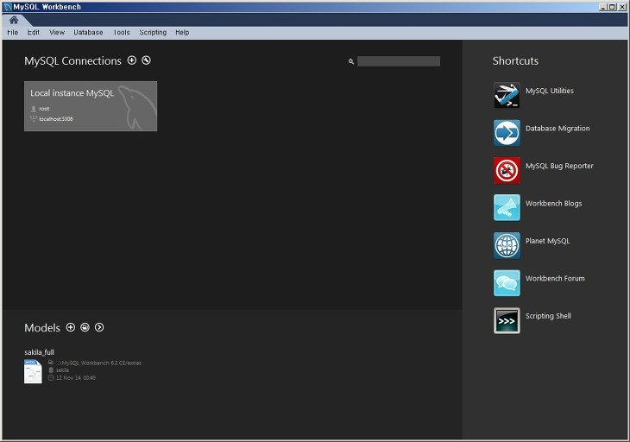

윈도우에서 기본으로 MySQL을 설치하게 되면 MySQL Workbench라는 프로그램도 같이 설치가 됩니다. 이 프로그램을 잘 활용하면 SQL쿼리는 물론 다양한 일을 할 수 있는데, 이번에는 스키마(데이터베이스)를 생성하고 사용자 계정을 만든 후 권한 설정하는 것까지 진행해보겠습니다.

## MySQL Workbench 스키마(데이터베이스) 만들기

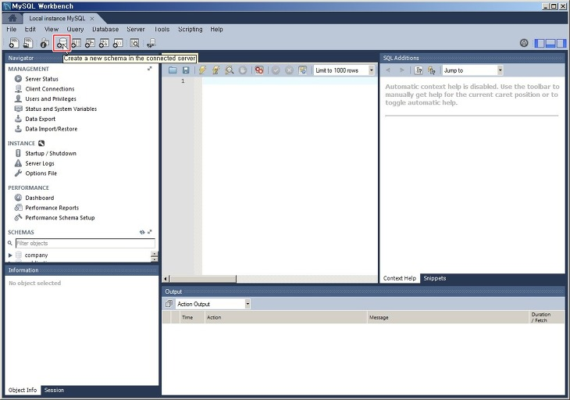

MySQL Workbench에서 root 권한으로 접속(Connection)을 하면 위와 같은 화면이 나옵니다. MySQL에서 스키마를 생성하기 위해, 위 아이콘 중에 빨갛게 표시된 디스크 모양의 **Create a new schema...** 버튼을 클릭합니다.

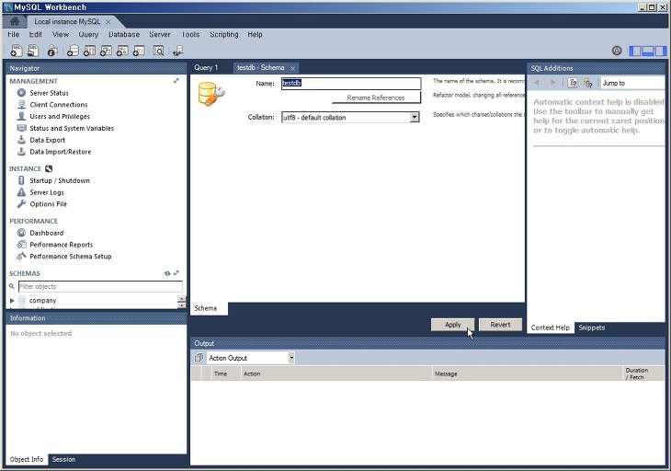

스키마(데이터베이스) 이름을 입력하고 Collation이라고 적인 곳에는 캐릭터셋으로 **utf8 - default collation**을 선택한 후 Apply 버튼을 누릅니다. (캐릭터셋은 필요에 따라 변경될 수 있는데 주로 이것을 사용합니다.)

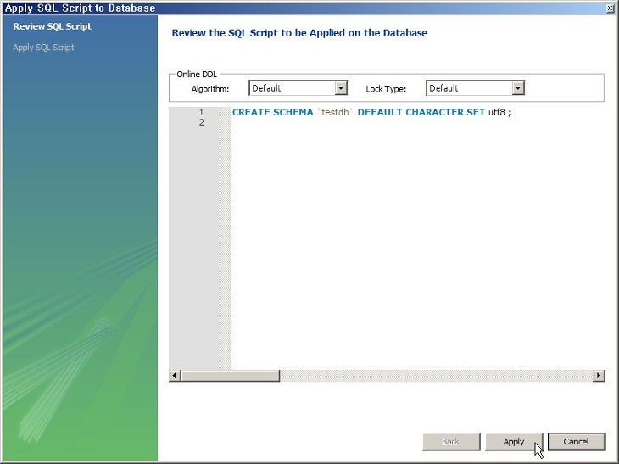

Apply 버튼 (위 화면에서 스키마 생성 쿼리를 확인할 수 있습니다.)

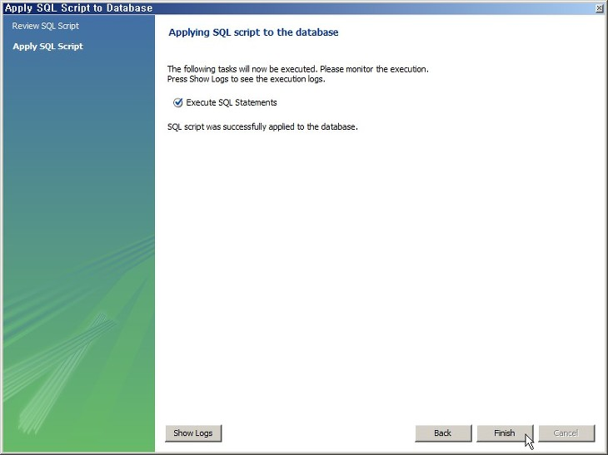

Finish 버튼

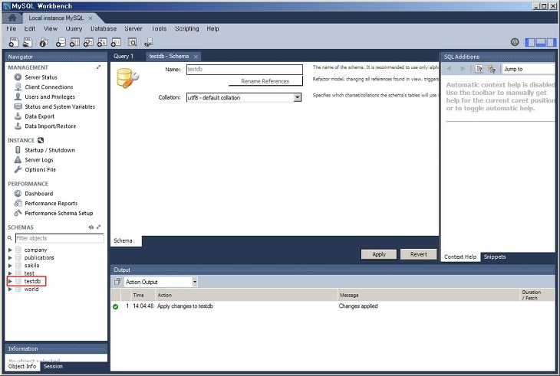

왼쪽에 있는 Navigator 바에서 스키마가 생성된 것을 확인할 수 있습니다.

## MySQL Workbench 사용자 계정 생성 및 권한 부여 방법

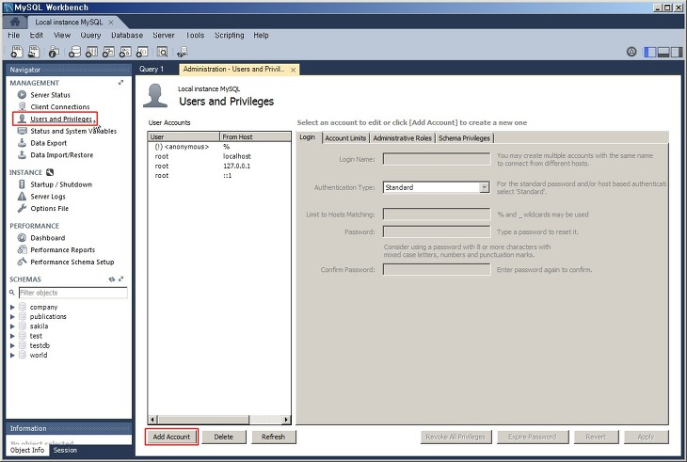

스키마를 생성했으니 그 스키마를 사용할 사용자 계정을 만들어보겠습니다. 왼쪽 Navigator에서**Users and Privileges**를 클릭하면 위와 같은 화면이 나오는데 사용자 계정을 추가하기 위해 빨갛게 표시된**Add Account**를 클릭합니다.

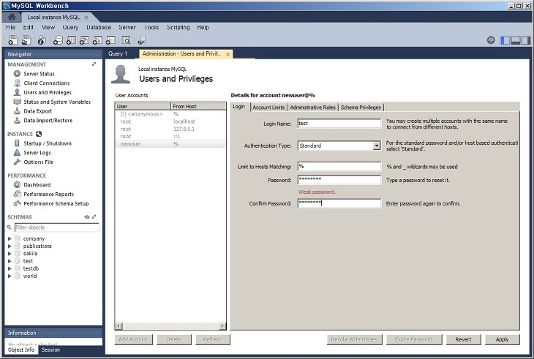

사용할 이름과 비빌번호를 입력합니다.

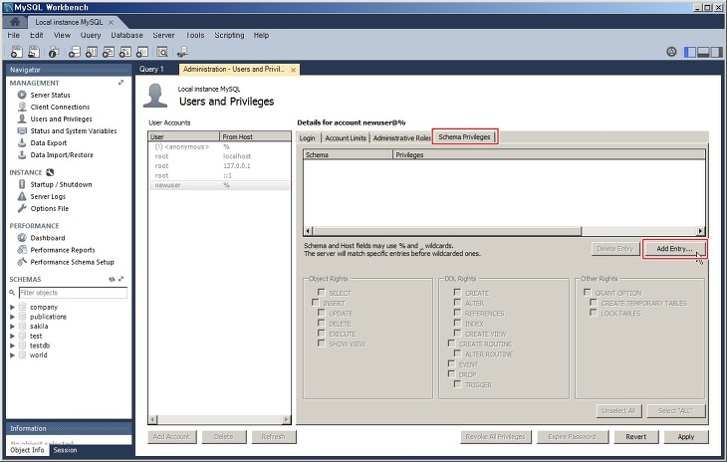

사용자에게 권한을 주기 위해, Login 탭에서**Schema Privileges** 탭으로 이동을 한 후 **Add Entry...** 버튼을 클릭합니다.

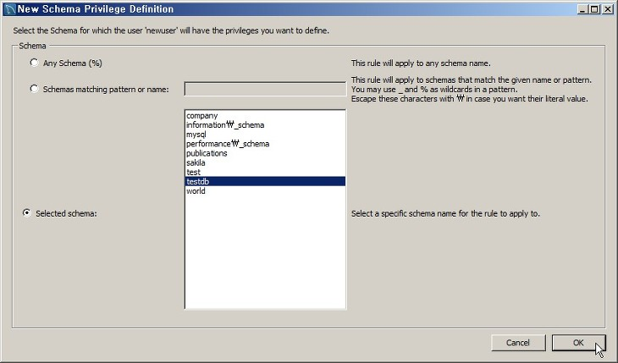

특정 스키마(데이터베이스)를 사용할 수 있게 권한설정을 하려면,**Selected schema** 를 선택한 후 사용할 스키마를 선택하고 OK버튼을 누르면 됩니다.

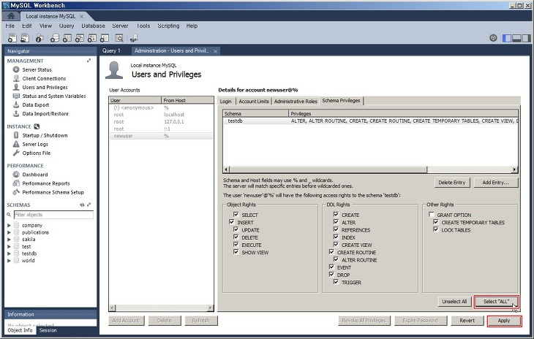

사용할 스키마를 선택했으니 이제는 권한을 주는 일만 남았습니다. SELECT, INSERT, UPDATE, DELETE, CREATE, DROP 등 각각의 권한을 따로 지정해 줄 수 있고, 모든 권한을 주기 위해서는 Select ALL 버튼을 누를 수도 있습니다. 여기서는 그냥 **Select ALL**을 선택하고 Apply 버튼을 눌렀습니다. (사실 MySQL root 권한으로 모든 작업을 수행할 수 있지만 보안 차원에서 각 사용자가 사용할 스키마에 최소한의 권한을 설정하는 방식을 많이 사용합니다.)

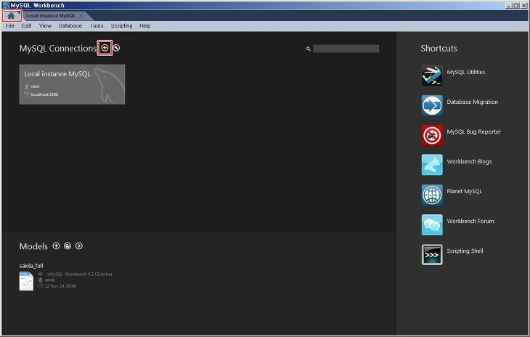

root 권한으로 스키마를 생성하고 사용자에게 권한까지 줬으니, 이제는 새로 생성한 사용자 계정으로 접속할 수 있게 커낵션(Connection)을 생성해보겠습니다. MySQL의 홈 화면으로 돌아와서 MySQL Connections 옆에 있는 플러스 표시를 클릭합니다.

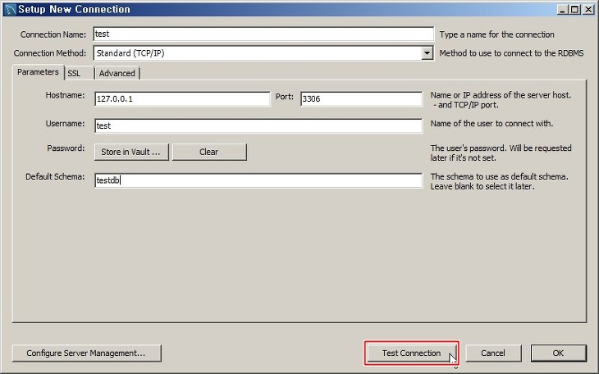

Connection Name(커낵션 이름), Username(사용자 계정 ID), Default Schema(접속했을 때 바로 사용할 데이터베이스)를 입력하고 제대로 접속되는지 확인하기 위해 Test Connection를 클릭합니다.

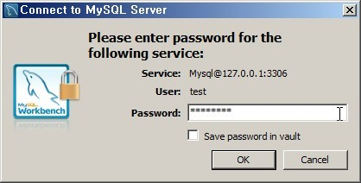

사용자 계정을 생성할 때 만든 비밀번호를 입력하고 OK

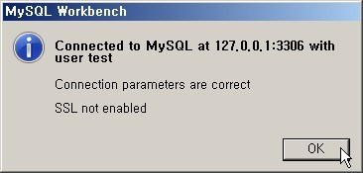

MySQL 로컬 서버에 제대로 접속된 것을 확인할 수 있습니다.

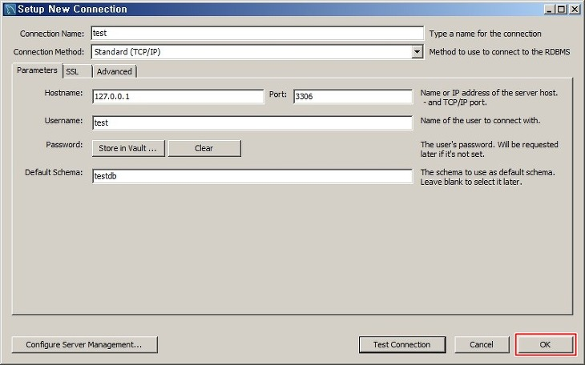

**Test Connection**으로 접속정보를 확인했으니 OK버튼을 눌러 커낵션을 생성합니다.

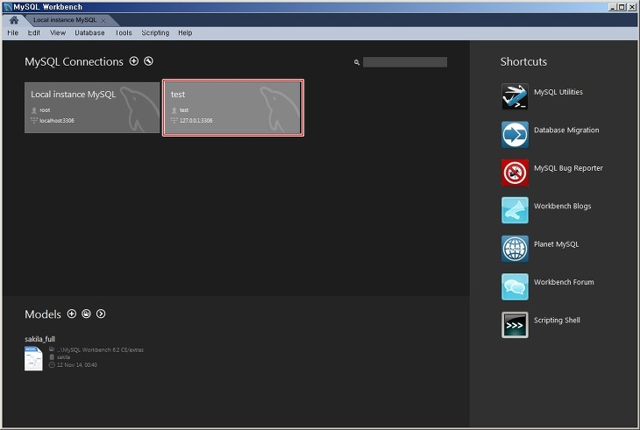

사용자 커낵션(Connection)이 생성된 것을 볼 수 있습니다.

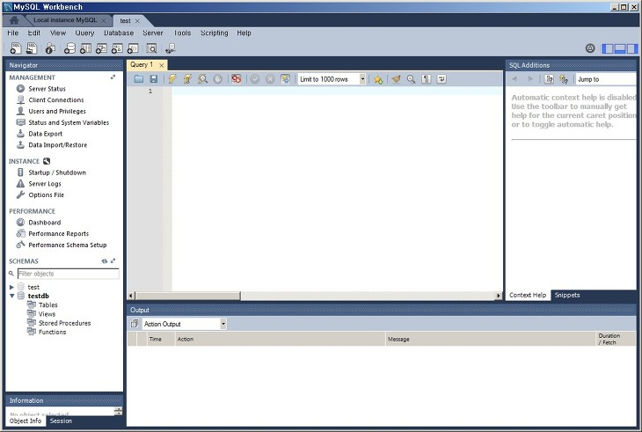

**MySQL Workbench**를 이용한 스마카 만들기, 사용자 계정 생성, 권한 지정까지 정리해보았습니다. 이제는 테이블(Create Tabe)을 만들고 데이터를 넣은(Insert) 후 조회(Select)하는 일만 남았네요. 공부하는 차원이라면 MySQL 콘솔화면에서 바로 타이핑해서 작업 할 수도 있지만 자주 사용하는 긴 쿼리같은 경우에는 파일로 저장해서 MySQL Workbench을 이용하는 것이 편리합니다. 너무 검은화면만 고집하지 마시고 MySQL Workbench도 익혀두세요!